Chile - 2019
Hacienda Hotel Vira Vira
Promoções

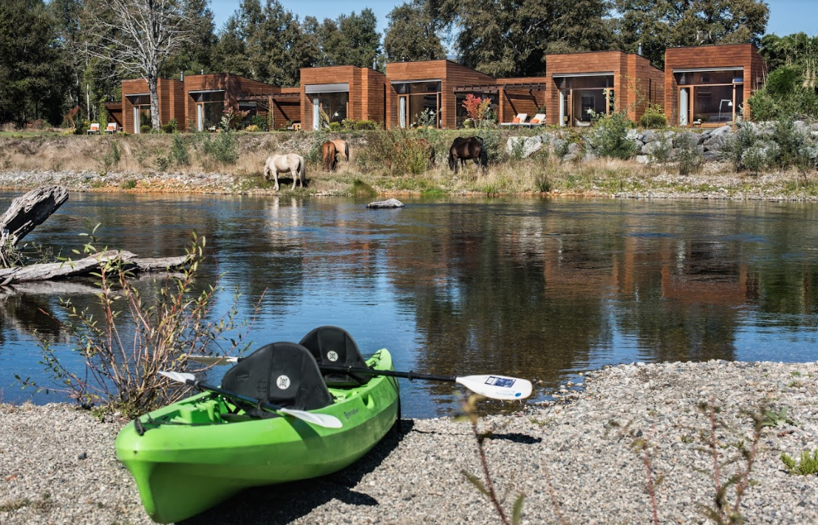

Promoções:

4x3 & 5x4
Para hospedagem no programa All Inclusive do mínimo 3 noites no Hacienda Vira Vira, o hotel oferece 1 noite free.

Validade:
Abril e Maio 2019

Lua de Mel - 50 % desconto para o noivo ou noiva
*Válido somente para viagem dentro de 6 meses do casamento realizado. Obrigatório a apresentação da Certidão de Casamento.

- Hospeagem de no mínimo 2 noites de acomodação em categoria Suite ou Villa, no programa Full Experience
- Todas as refeições, com bebidas alcoólicas e não alcoólicas - exceto premium
- Passeios diários
- Traslado de chegada e saída em Temuco

Validade: 1 abril a 30 maio 2019

